CỘNG HÒA XÃ HỘI CHỦ NGHĨA VIỆT NAM
Độc lập – Tự do – Hạnh phúc
¯¯¯¯¯¯¯¯¯¯¯¯¯¯¯¯¯¯¯¯¯¯¯¯¯

SỞ XÂY DỰNG
CÔNG BỐ GIÁ VẬT LIỆU XÂY DỰNG LƯU THÔNG
TRÊN THỊ TRƯỜNG TỈNH ĐIỆN BIÊN
THỜI ĐIỂM THÁNG 4 NĂM 2020

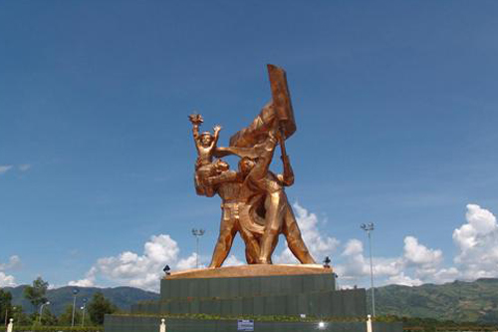

ĐIỆN BIÊN, THÁNG 4 NĂM 2020

